Отчёт по индивидуальному проекту

Этап 4

Надежда Александровна Рогожина

Содержание

# 1 Цель работы

Познакомиться с утилитой Burp Suite.

# 2 Теоретическое введение

Burp Suite представляет собой набор мощных инструментов безопасности веб-приложений, которые демонстрируют реальные возможности злоумышленника, проникающего в веб-приложения.

# 3 Выполнение лабораторной работы

В первую очередь, я запустила burp suite через команду # burpsuite в терминале. На вкладке Proxy - Intercept необходимо было включить перехват (рис. [??]).

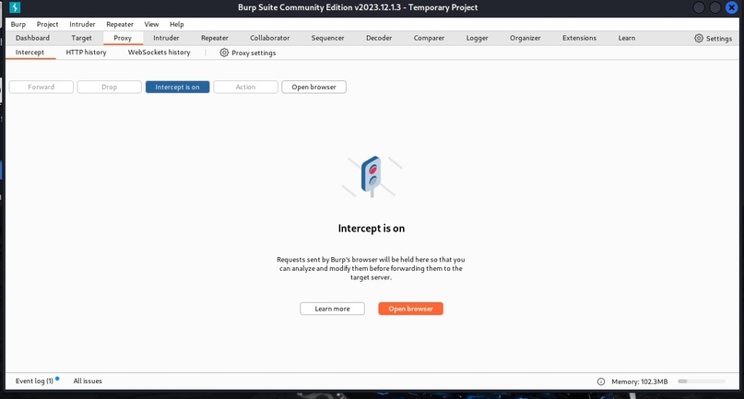

Intercept is on

Также необходимо было настроить proxy (рис. [??]).

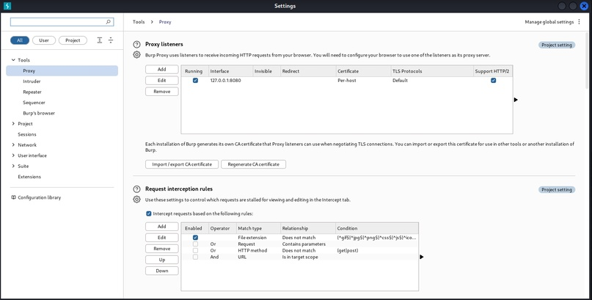

127.0.0.1:8080

После этого настроить сеть в браузере (рис. [??]).

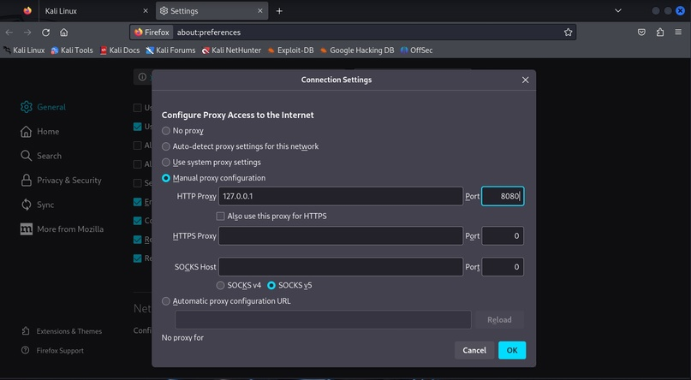

Connection Settings

Попытаемся подключиться к порту 192.168.0.32/dvwa (рис. [??]).

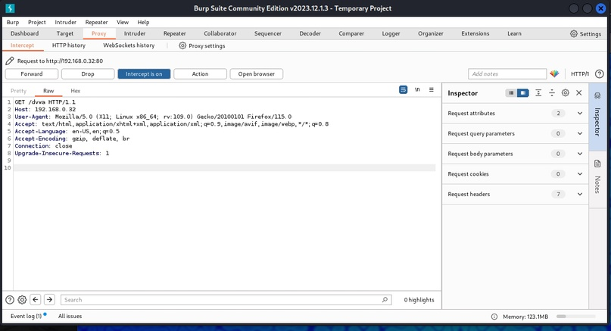

192.168.0.32/dvwa

Здесь мы получили первую информацию о ресурсе, к которому пытаемся подключиться. Нажимаем Forward. В этот момент, страница браузера продолжает загружаться (рис. [??]).

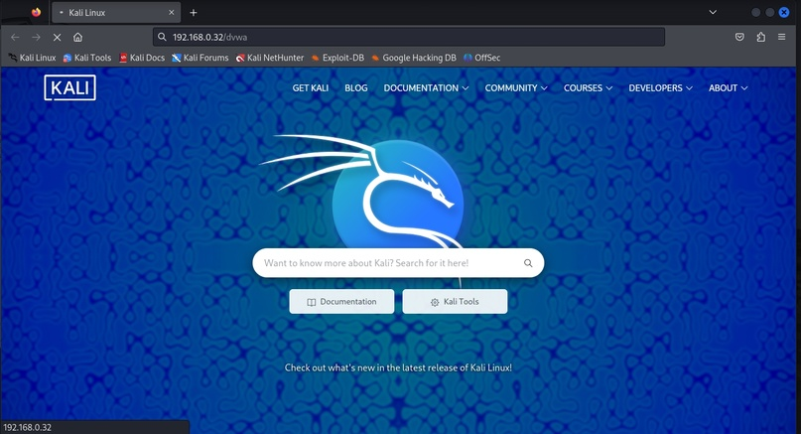

Браузер

Однако, в target мы видим нашу цель и первые данные, полученные через burp suite (рис. [??]).

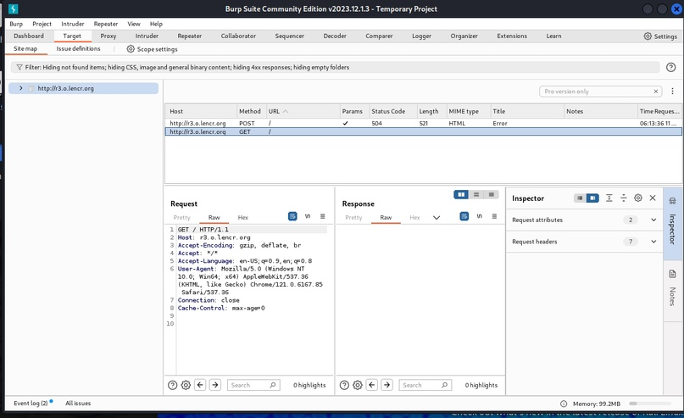

Target

# 4 Выводы

В ходе лабораторной работы мы познакомились с инструментом сканирования сайтов Burp Suite.

# Список литературы